#### Toelichting

Een omgevingsvisie heeft een Vrijetekststructuur en kent in tegenstelling tot andere omgevingsdocumenten opgebouwd in de artikelstructuur geen drie afzonderlijke besluitonderdelen maar slechts twee.

Voor de omgevingsvisie geldt dat het bevoegd gezag de inhoud van de omgevingsvisie inclusief het besluit tot vaststelling (of wijziging) van de omgevingsvisie, aanlevert via de LVBB aan het DSO.

###### Deel één: vaststellingsdocumenten en motivering

Dit deel van het besluit bestaat uit de vaststellingsdocumenten en de motivering van het besluit tot vaststelling c.q. wijziging van de omgevingsvisie. Het lijkt op een combinatie van het raadsbesluit, het raadsvoorstel, de zienswijzennota en de toelichting met bijlagen bij de gemeentelijke structuurvisie op basis van de Wet ruimtelijke ordening.

Onderstaand beschreven proces voor de vaststelling van een gemeentelijke omgevingsvisie is min of meer vergelijkbaar met het besluit tot vaststelling van een omgevingsvisie van een provincie of het Rijk.

Dit deel begint met de vaststellingsdocumenten: de overwegingen van de gemeenteraad c.q. burgemeester en wethouders die leiden tot het nemen van het besluit, waaronder de wijze waarop met de ingekomen zienswijzen is omgegaan en het voorstel tot het nemen van dit besluit (vergelijkbaar met het raadsvoorstel en raadsbesluit tot vaststelling van de structuurvisie op grond van de Wet ruimtelijke ordening, inclusief de zienswijzennota). Daarna volgt de motivering: de inhoudelijke onderbouwing van het besluit. Er wordt toegelicht op welke wijze gevolg is gegeven aan het beleid van andere bevoegde gezagen en de inbreng van externe partijen in het participatieproces. In het geval van een wijzigingsbesluit wordt in dit deel onder andere gemotiveerd op welke onderdelen de omgevingsvisie wordt aangepast, en wordt verwezen naar voor die wijzigingen relevant beleid uit de omgevingsvisies van andere bevoegde gezagen.

Ter ondersteuning van de motivering kunnen bijlagen met onderzoeksgegevens en bescheiden bij dit eerste deel van het vaststellingsbesluit gevoegd zijn.

###### Deel twee: omgevingsvisie

Dit deel van het besluit bestaat uit de daadwerkelijke inhoud van de omgevingsvisie. Het bestaat ook uit de bij de tekst behorende geografische informatieobjecten die de Locaties vastleggen. Bij dit tweede deel kunnen bijlagen worden gevoegd.

In het geval van een wijzigingsbesluit wordt in dit deel concreet aangegeven op welke wijze de omgevingsvisie wordt aangepast. Aangegeven wordt welke tekstonderdelen worden toegevoegd, geschrapt, gewijzigd of vervangen door andere. Dit deel van het wijzigingsbesluit is vergelijkbaar met de wijziging van een wet of een verordening. Dit deel wordt weergegeven in ‘renvooiweergave’; een weergave waarin met visuele middelen wordt duidelijk gemaakt wat wordt toegevoegd of geschrapt.

De besluitonderdelen zijn schematisch weer gegeven in Figuur 4.

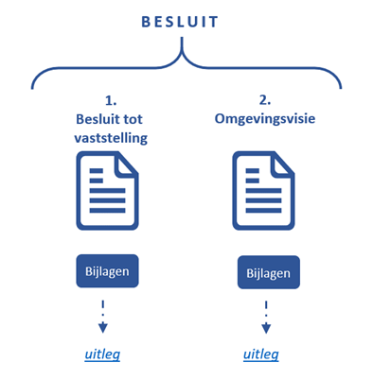

1. Schematische weergave besluitonderdelen

In paragraaf 7.2 wordt de toepassing voor omgevingsdocumenten van de tekstmodellen van STOP voor Regeling en Besluit beschreven.